Уважаемые страхователи!
Отделение СФР по Иркутской области информирует, что с 13.04.2026 меняется интернет - адрес сервиса подачи отчетности для страхователей, у которых отсутствует усиленная квалифицированная электронная подпись.
Напоминаем, что согласно пункту 2 статьи 11 Федерального закона от 01.04.1996 № 27-ФЗ «Об индивидуальном (персонифицированном) учете в системах обязательного пенсионного страхования и обязательного социального страхования» страхователи в отношении 10 и менее работающих у него застрахованных лиц, включая лиц, заключивших договоры гражданско-правового характера, на вознаграждения по которым в соответствии с законодательством Российской Федерации начисляются страховые взносы, могут представлять сведения индивидуального (персонифицированного) учета, как в электронном виде (через операторов связи), так и на бумажном носителе – лично обратившись в клиентскую службу СФР, через уполномоченного представителя (при наличии доверенности), по почте.
Подготовка проектов документов, загрузка и отправка возможна с использованием бесплатных общедоступных сервисов на сайте СФР.
Начиная с 13.04.2026 подача проекта отчетности будет осуществляться через сервисы Государственной информационной системы «Единая централизованная цифровая платформа в социальной сфере» (далее – ГИС ЕЦП).
На сайте СФР (Главная страница - Страхователям – Подать отчетность в электронном виде без посещения СФР - Страхователям) размещена инструкция для использования общедоступных сервисов и ссылки для формирования проектов отчетности, для загрузки и отправки сведений индивидуального (персонифицированного) учета на обработку в СФР:
- https://ecp.sfr.gov.ru/site/load-draft-report (ссылка «Загрузить и отправить на обработку подготовленный файл отчетности») - доступна возможность загрузки заранее подготовленного файла отчетности по формам СЗВ-КОРР, СЗВ-ИСХ, СЗВ-СТАЖ, СЗВ-ДСО, ОДВ-1, СЗВ-М, СЗВ-ТД и ЕФС-1.
- https://ecp.sfr.gov.ru/site/reports/efs-1 (ссылка «Сформировать проект отчетности») - реализована возможность ввести данные и сформировать проект отчетности по форме ЕФС-1.
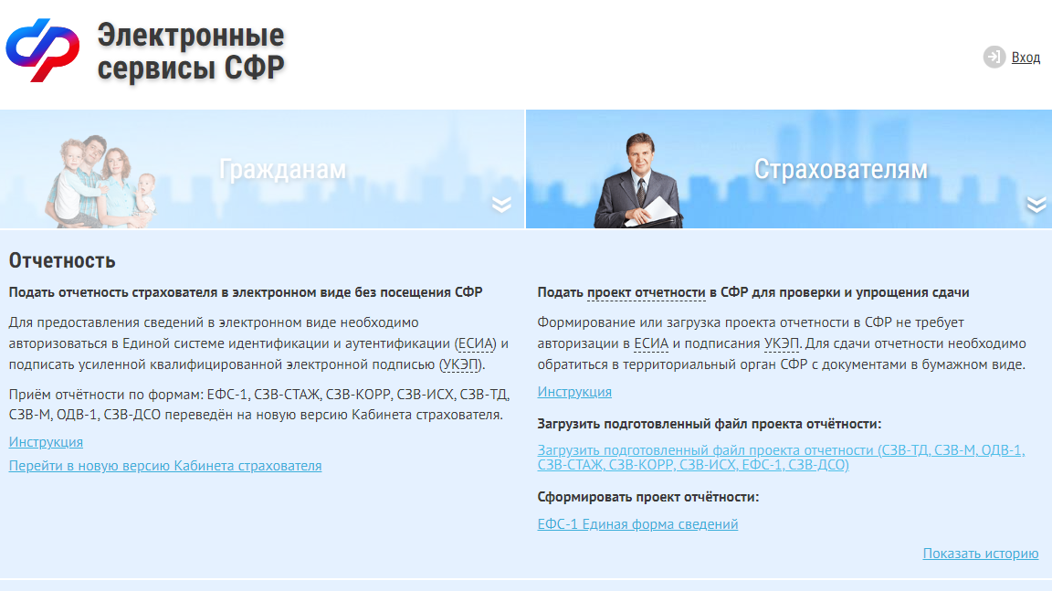
Обращаем внимание, загрузка заранее подготовленных сведений, создание проекта документа и их отправка на обработку в СФР не означает факта приема отчетности Социальным Фондом России. Страхователю необходимо обратиться в клиентскую службу СФР с распечатанным документом в бумажном виде, заверенным в установленном порядке (подписать руководителем (уполномоченным представителем страхователя), заверить печатью организации (при наличии)).
Датой приема таких сведений является дата обращения страхователя в клиентскую службу СФР.

Отделение СФР по Иркутской области
13.04.2026

